6H POUR LA PALESTINE
VENDREDI 29 SEPTEMBRE 2017
MAISON POUR TOUS GERARD PHILIPE
118, rue Youri Gagarine- Villejuif 94800
Soirée organisée par : l’Association France Palestine Solidarité de Villejuif
avec l’aide des associations villejuifoises :
Mouvement de la Paix, ARAC, MRAP, ATTAC, Secours Populaire, Amis de l’Oural
Au programme
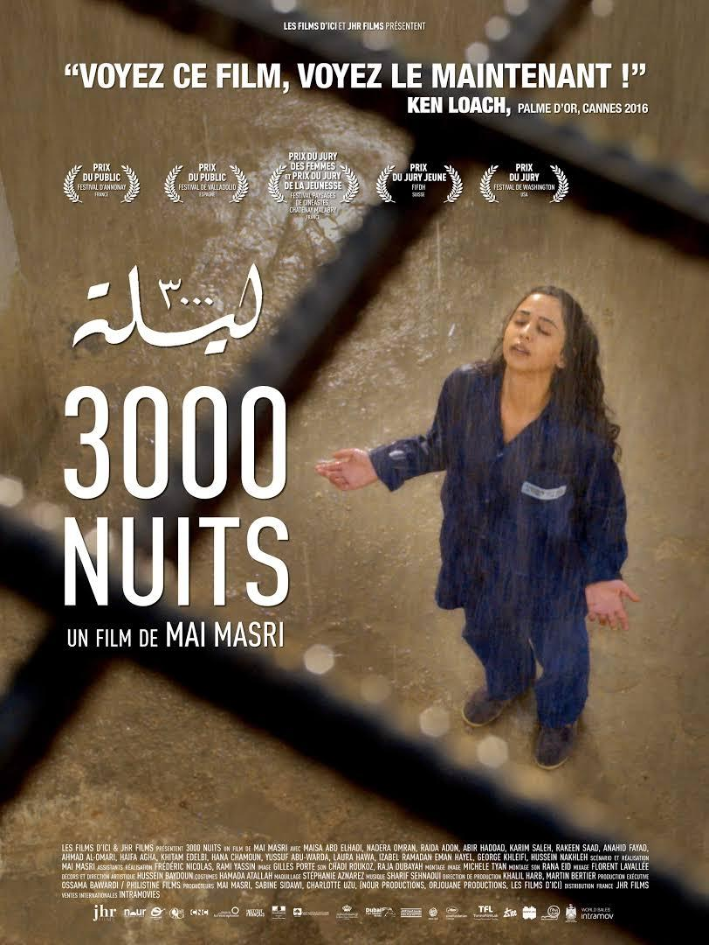
*17h Vente de produits palestiniens : ( huile d’olive, poteries d’Hébron, keffiehs….)

*19h Projection du film « 3000 nuits »
de Maï Nasri
( entrée libre)
suivie d’un débat avec Taoufiq TAHANI
ancien président national de l’AFPS

*21h Repas palestinien ( participation : 15€ )
(Kir,Maklouba,Pâtisseries orientales, Boissons)
------------------------------------------------------------------------------------------------------------------
Inscription au repas palestinien du 29/09/2017
Nom:…………………………..…………….………….…Nb:……………..à 15€ = ____________________€
*Chèques à établir à l’ordre de « AFPS VILLEJUIF » avant le 22/09/17
à déposer ou adresser à Yolande CHALET (trésorière AFPS)
Maison des associations 143, rue Jean Jaurès - 94800 VILLEJUIF-

